Разработчик: Г.М. Исхакова
Курс: Пищевые добавки
Тема: Классификация пищевых добавок по различным признакам:
Е-нумерация

Родители запрещают вам употреблять лимонады, в составе которых имеется маркировка Е. Но вы с друзьями очень любите лимонады. Вам нужно убедить родителей, что не все ингредиенты с маркировкой Е опасны для здоровья.

Рассмотрите схему «Е – ингредиенты в безалкогольных напитках».

1.
Письменно ответьте на вопросы.

1.1.Напишите код красителя, который получают из листьев растений?
_______________________________________________________________________________
1.2. Какую кислоту получают из сока рябины?
_______________________________________________________________________________
1.3. Какая кислота содержится в жевательной резинке?
_______________________________________________________________________________
2.
Заполните пропуски в предложениях.
Аскорбиновая кислота содержится в большом количестве цитрусовых, плодах киви, шиповнике, черной смородине и др. В промышленном производстве она синтезируется из

_______________________________________________________________________________
Значение аскорбиновой кислоты в том, что она предотвращает окисление продукта, сохраняет его цвет. Аскорбиновая кислота является сильнейшим антиоксидантом, укрепляет

_______________________________________________________________________________, способствует усвоению железа, снижает утомление и повышает работоспособность.
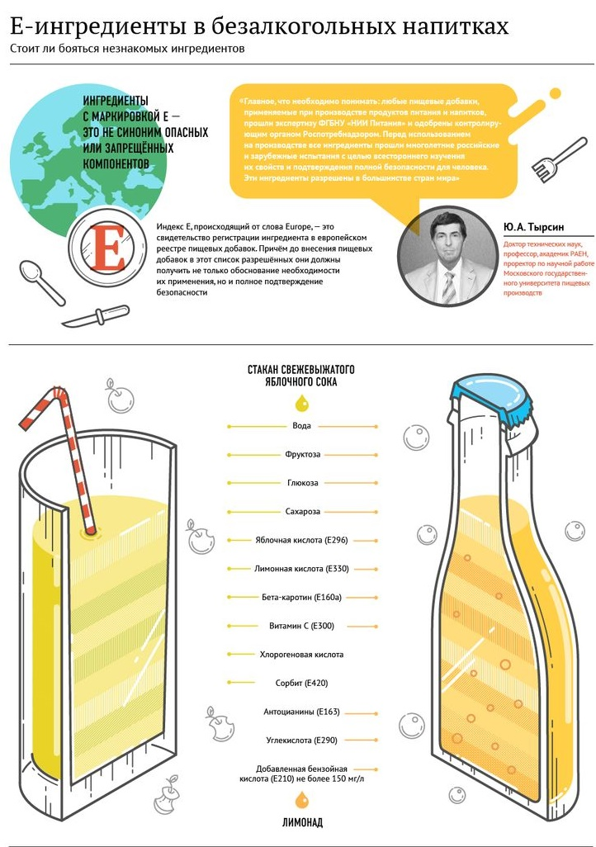
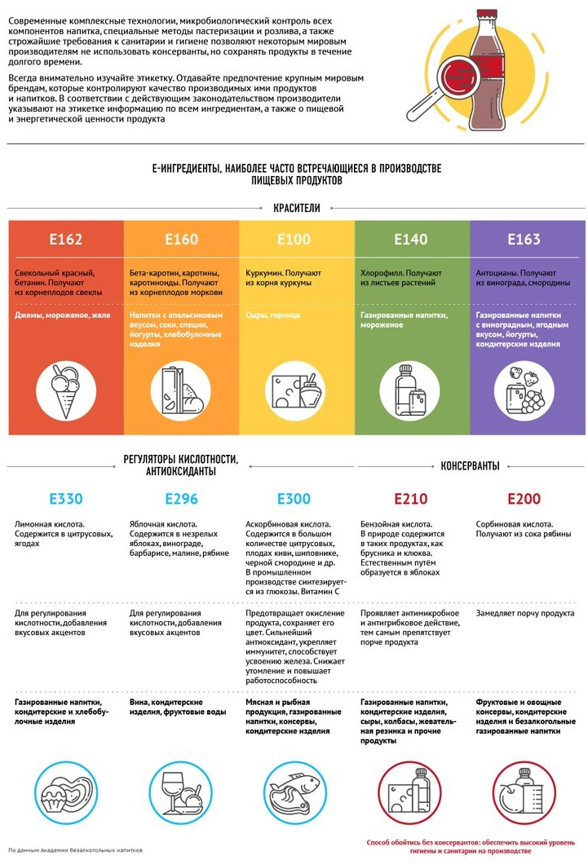
Использованный источник: «Академия безалкогольных напитков»

Инструмент проверки

1.1. | Е 140 | 1 балл
1.2. | Сорбиновая | 1 балл
1.3. | Бензойная | 1 балл
Максимально |  | 3 балла
2. | глюкозы | 1 балл
2. | иммунитет | 1 балл
Максимально |  | 2 балла
Максимальный балл |  | 5 баллов

